Консультация для родителей.
Как знакомить дошкольника с правилами дорожного движения.

С детских лет ребенок видит вокруг себя огромное количество машин, дорожных знаков, светофоров, разглядывая это все как игрушки. Когда загорится зеленый человечек - надо идти, говорит мама своему малышу, а красный человечек говорит нам - стой.
Чаще всего именно эта фраза и означает объяснения дошкольнику как надо вести себя на дороге. Но количество машин в нашем городе увеличивается ежедневно. Количество аварий с участием детей неизменно растет. Именно поэтому вопрос ознакомления дошкольников с правилами дорожного движения сегодня стоит особо остро.
С какого же возраста и кто должен обучать этому малыша?
Именно эти вопросы задают себе молодые родители.
При обучении детей в дошкольных образовательных учреждениях обучением занимаются педагоги, используя различные методические материалы: картины, плакаты, презентации, методическую литературы и т.д. Самым любимым видом обучения для дошкольников является игра.
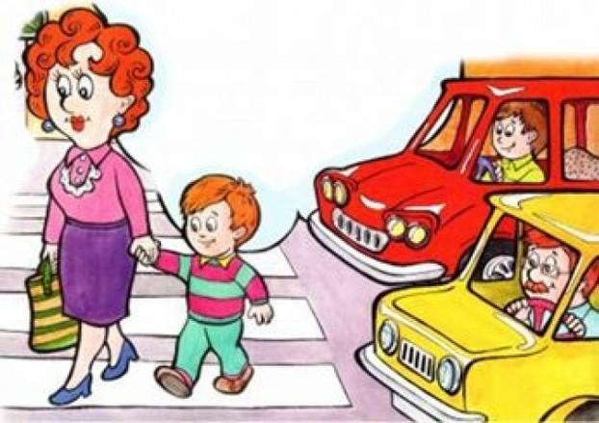
Но необходимо помнить, что первыми учителями дошкольника являются родители.
Советуем начинать обучение с ненавязчивых рассказов в процессе прогулок. Идя по дороге в детский сад, обращайте внимание малыша на транспорт, движущийся рядом с вами, малыш с удовольствием различает, грузовые и легковые машины, отличает автобусы от трамвая, велосипед от мотоцикла, а что же еще должен знать маленький человечек, чтобы не попасть в беду? И дети, и родители должны помочь малышу сформировать навыки правильного поведения на улице, то есть дети должны понять, что они тоже являются участниками дорожного движения, должны освоить понятия: дорога, тротуар, проезжая часть, пешеходный переход, перекресток.
Также необходимо рассказать ребятам о регулировании движения на дорогах, различать сигналы светофора, реагировать на звуковые сигналы (если они есть).
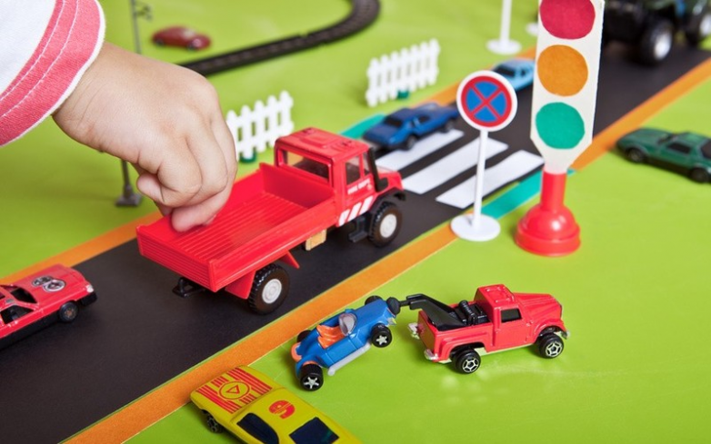
Переходя улицу нужно рассказывать малышу о том, где и как переходить проезжую часть, и о том, где это делать ни в коем случае нельзя. Очень важным моментом в обучении является развитие представления ребенка о скоростном движении, то есть ребенок должен научиться ориентироваться в пространстве, понимая определенные понятия: быстро- медленно, близко- далеко, справа- слева, спереди- сзади.
Необходимо обращать внимание малыша, что скорость любого транспорта больше скорости пешехода, а остановка транспорта не может быть моментальной.
Важно не пугать малыша улицей, а объяснить ему что беспечность и невнимательность причина несчастий на дороге.
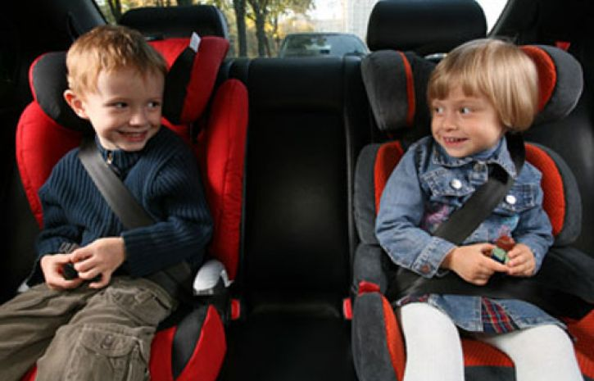
Метод чтения стихов и рассказов зарекомендовал себя, как положительный. В современном мире, путем интернет исследования можно отыскать множество стихов, загадок, детских книжек, посвященных безопасности движения. Современные малыши с удовольствием играют в игры: «красный, желтый, зеленый», «я потерялся в городе» и т.д. Существуют правила дорожного движения при перевозке детей в автомашинах, хотелось бы обратить внимание на необходимость использования детского кресла в автомобиле при перевозке даже на незначительные расстояния. Кресло должно соответствовать возрасту и весу малыша. Число перевозимых детей должно соответствовать числу посадочных мест.
Важно помнить: что самое большое влияние на формирование поведения ребенка на улице имеет соответствующее поведение всех взрослых, его окружающих. Недостаточно просто читать умные книги и рассказывать ребенку, как надо делать, нужно ежедневно своим примером показывать, как нужно правильно вести себя на улице.

Пусть запомнят твердо дети
Верно, поступает тот,
Кто лишь при зеленом свете
Через улицу идет!

